青岛市建设工程项目招标计划发布操作手册
一、发布招标计划
- 代理登录青岛市公共资源交易平台，选择工程建设之后，左侧菜单栏点击招标计划。
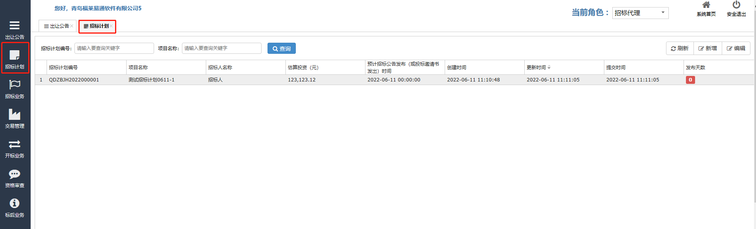
- 点击新增按钮，新建招标计划。
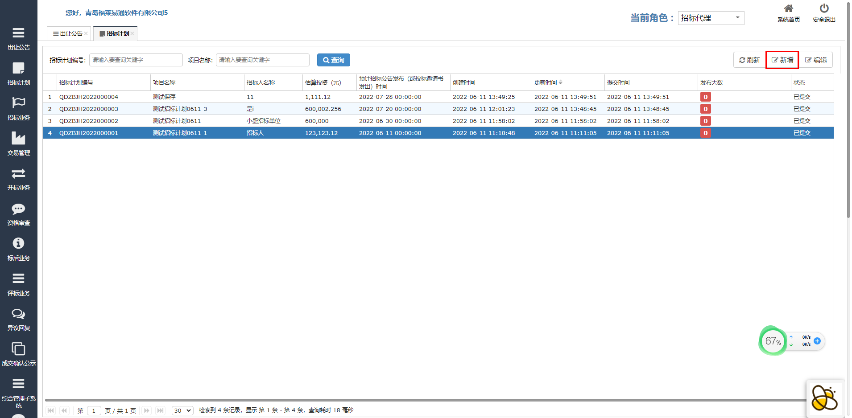
- 代理依次填写项目名称、招标人名称、项目类型、物业形态、项目概况、招标内容、估算投资（元）、预计招标公告发出时间，均为必填项。
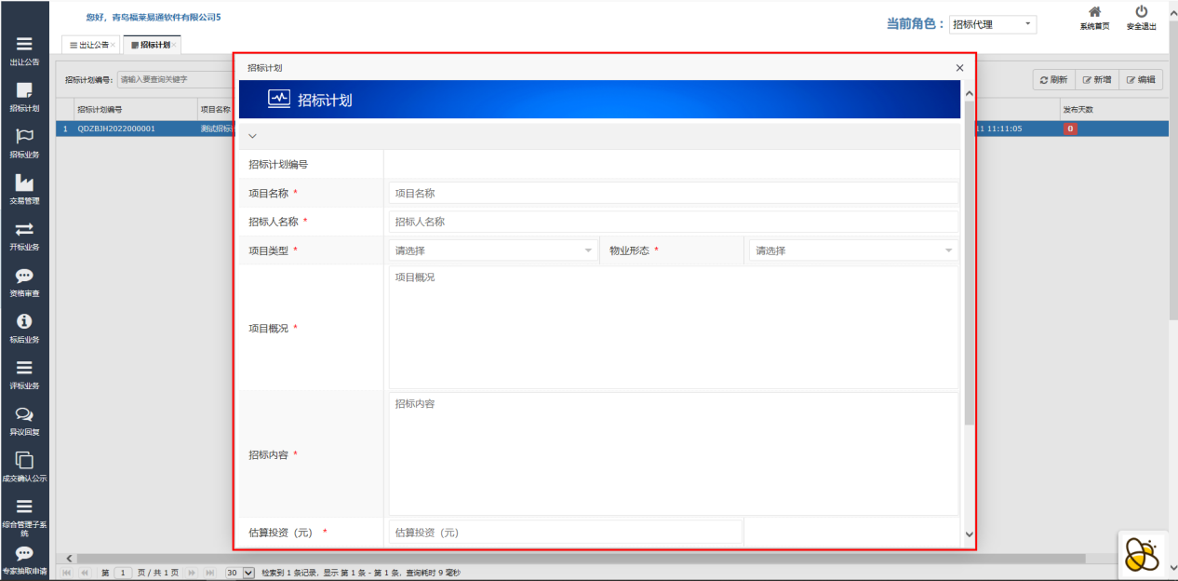
- 填写完毕后，可点击保存，页面显示生成的招标计划编号及状态。
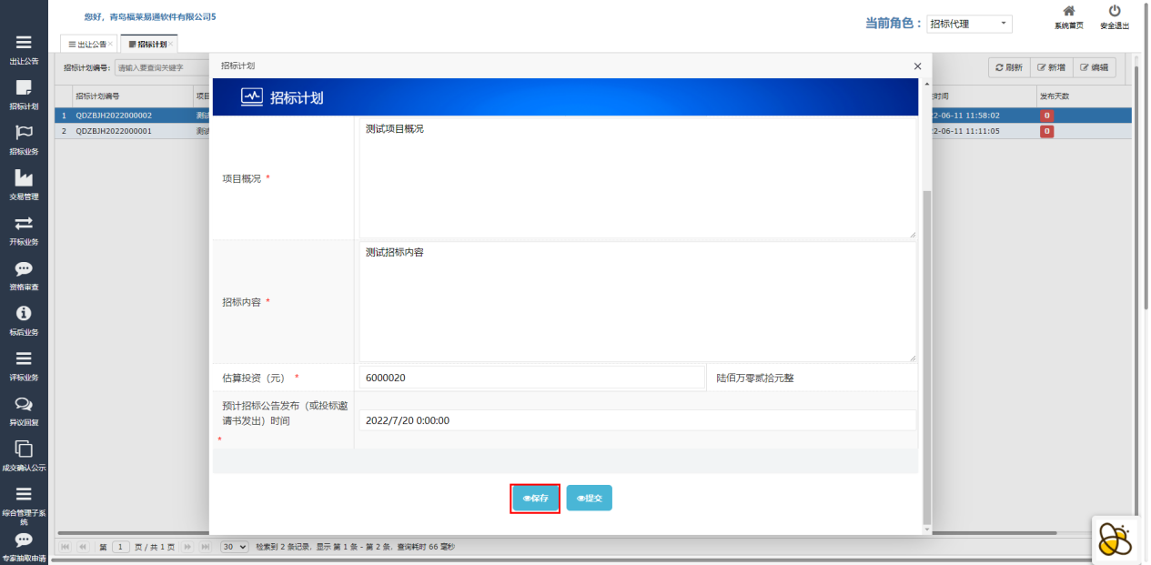
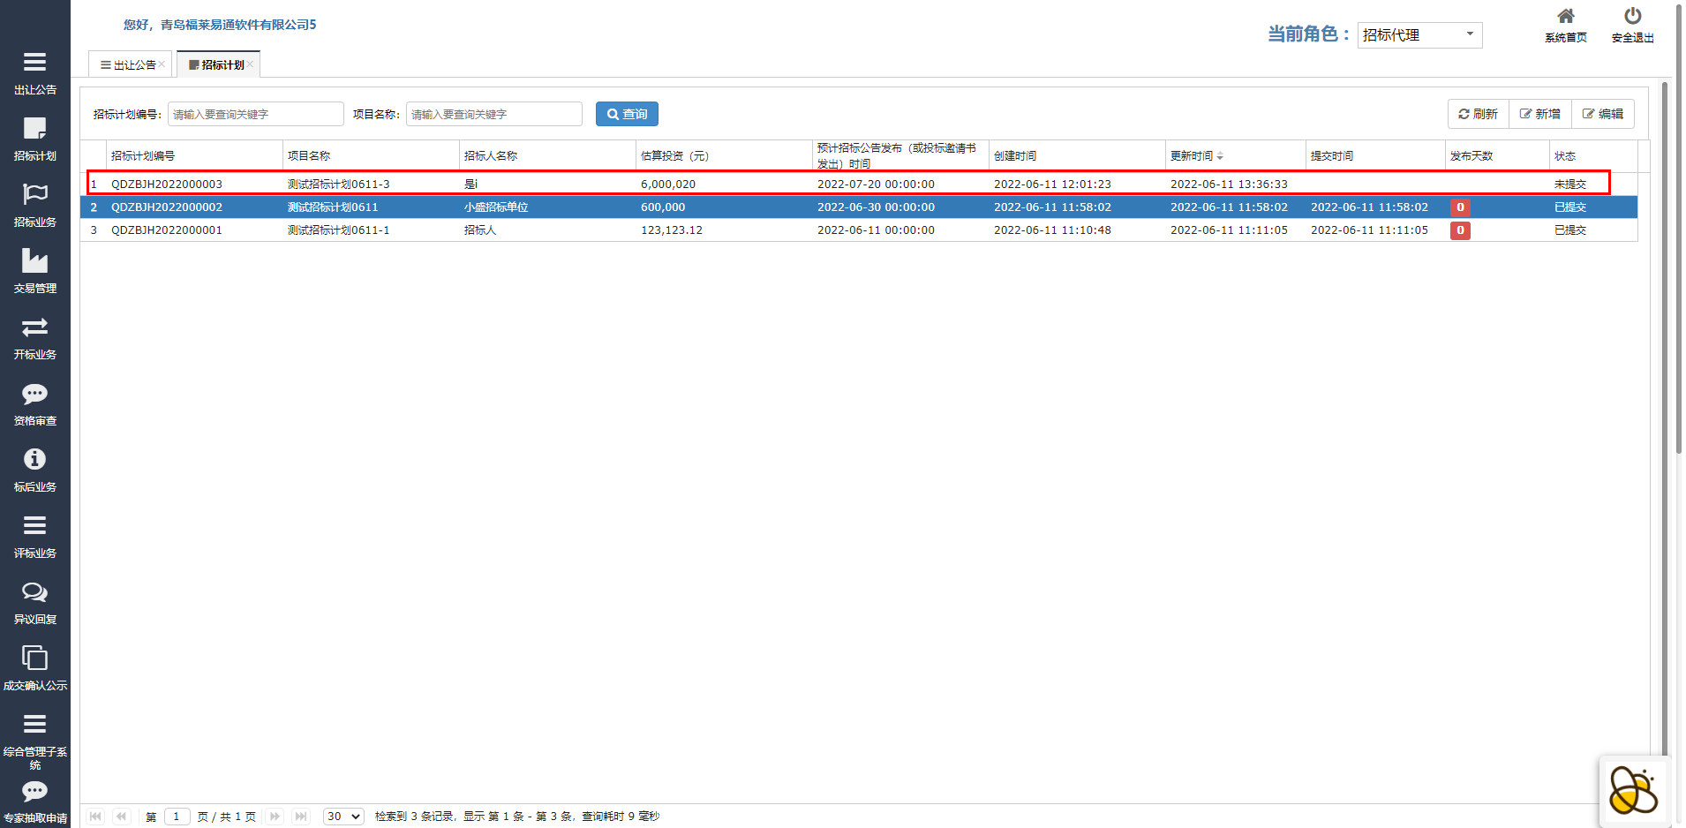
5、点击提交，招标计划发布成功，其中相应内容无法进行修改；代理在进行后面项目
登记填写时，需要输入相应的招标计划编号。
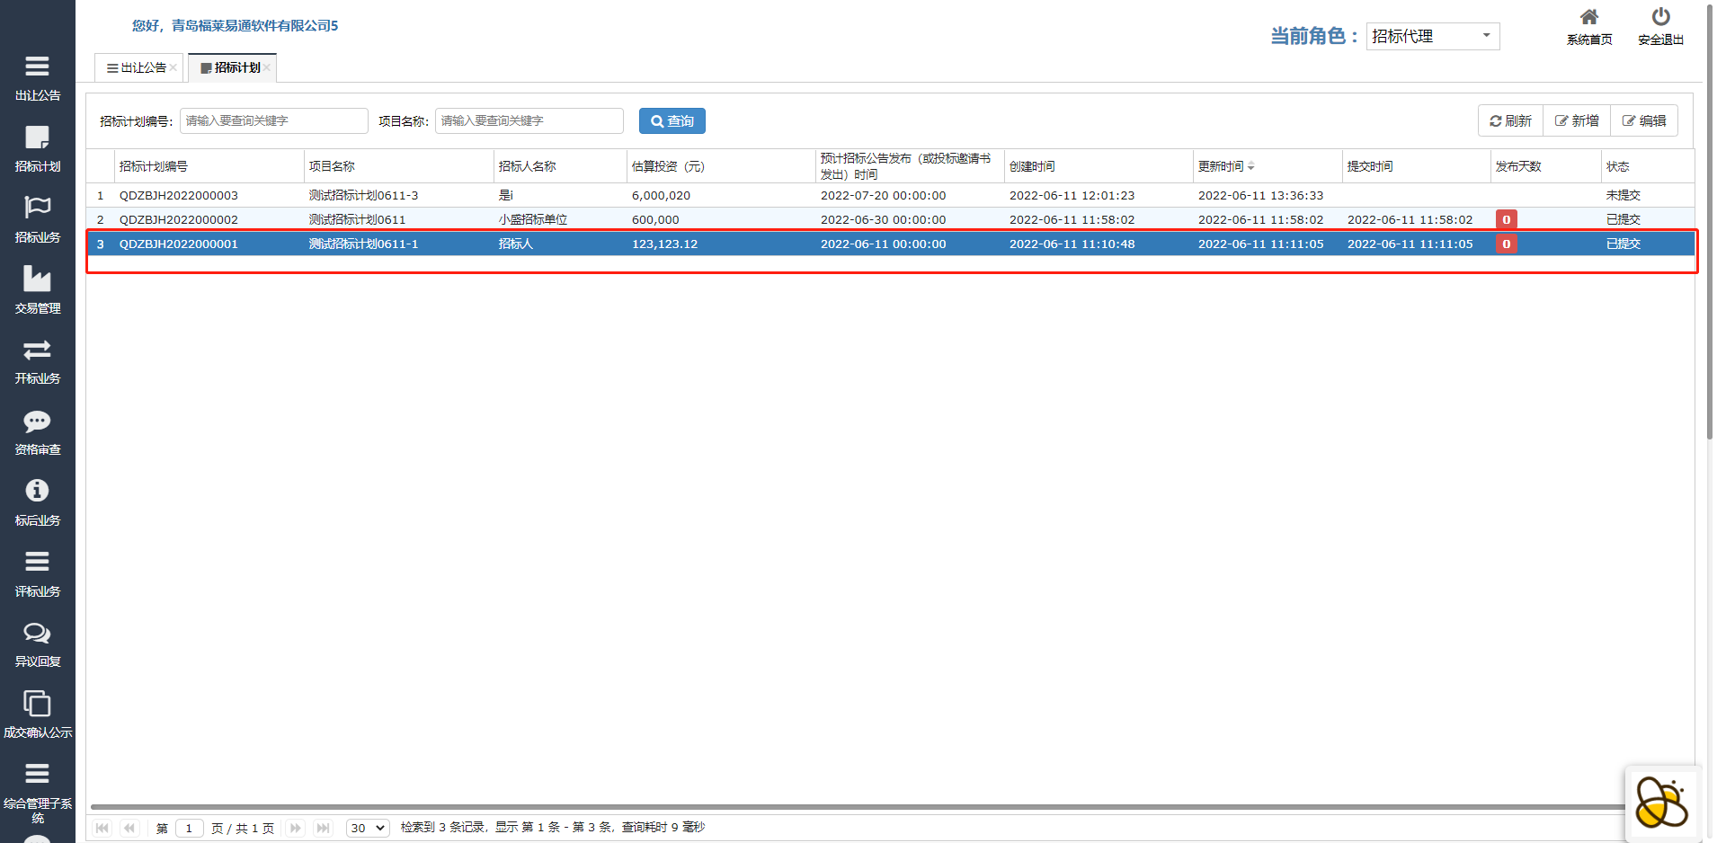
二、项目登记
1、代理进行项目登记上报时，系统提示填写招标计划编号
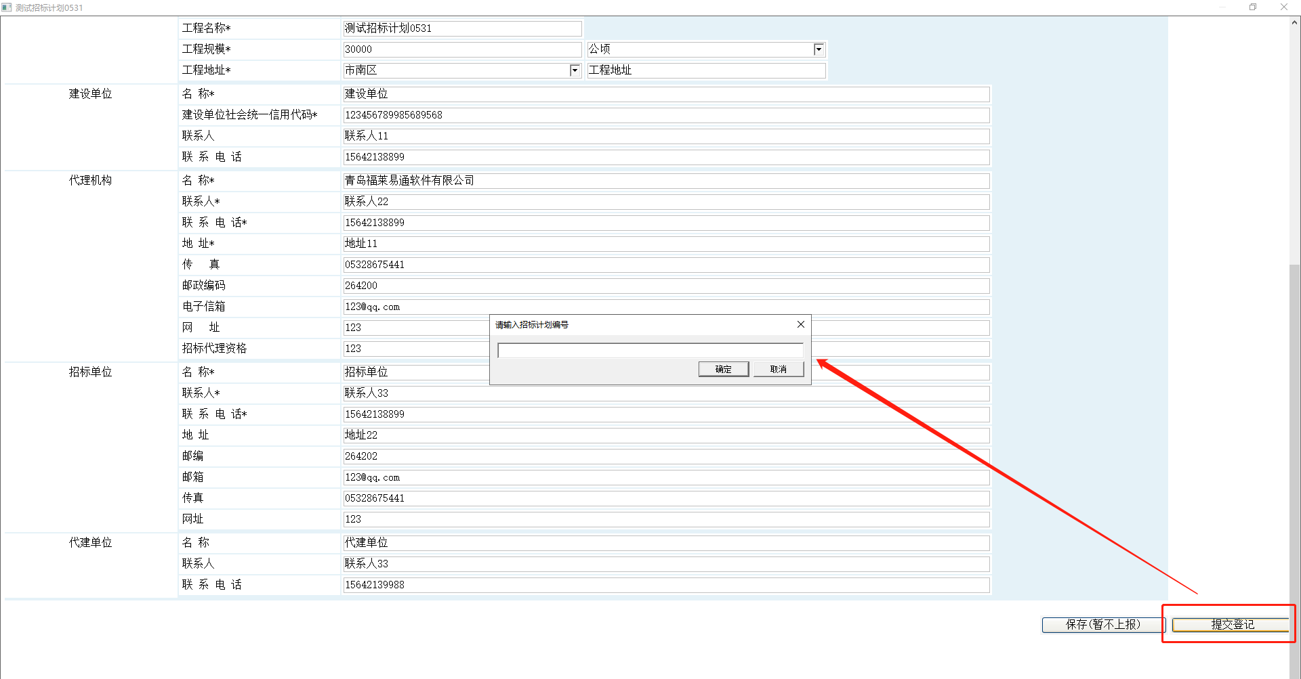
2、输入招标计划编号，点击确定后，系统获取填写的招标计划相关信息，并提示该项目与招标计划进行绑定。
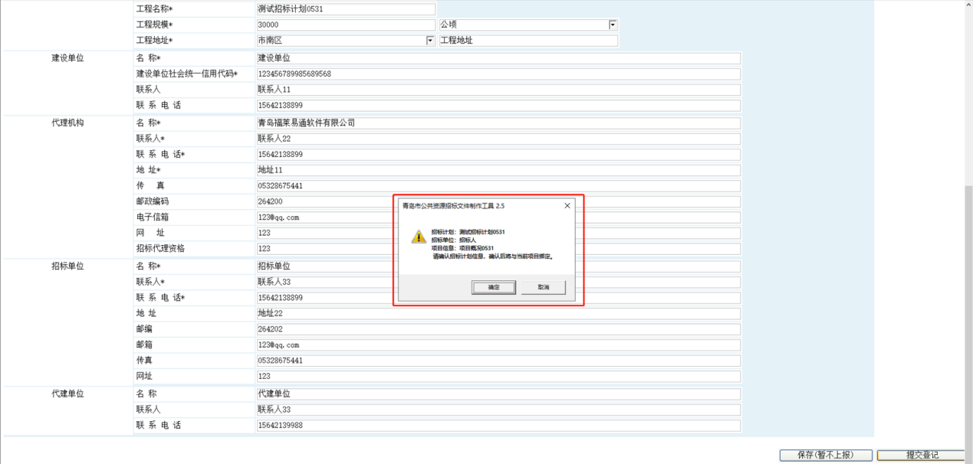
三、招标公告
1、代理进行招标公告上报时，系统进行招标公告发布时间与招标计划发布时间间隔的校验，若招标公告发布时间与招标计划发布时间小于30天，系统则会进行提示（如下图）。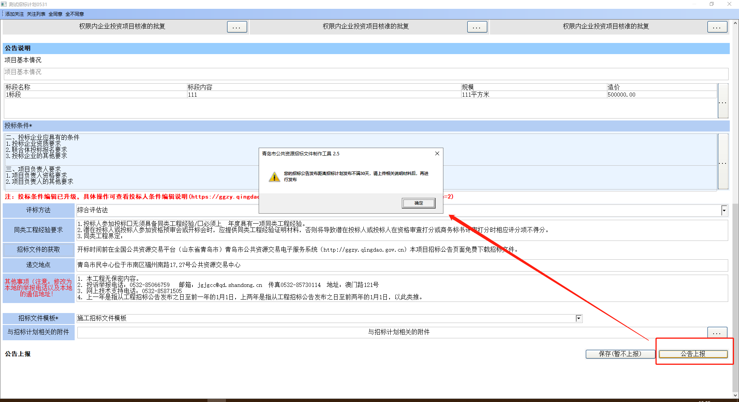
2、代理需要在招标公告页面上传相应附件后（如下图红色框），才能进行公告上报
